ANGYALFÖLDI VIZISPORT EGYESÜLET

www.avse.hu info@avse.hu

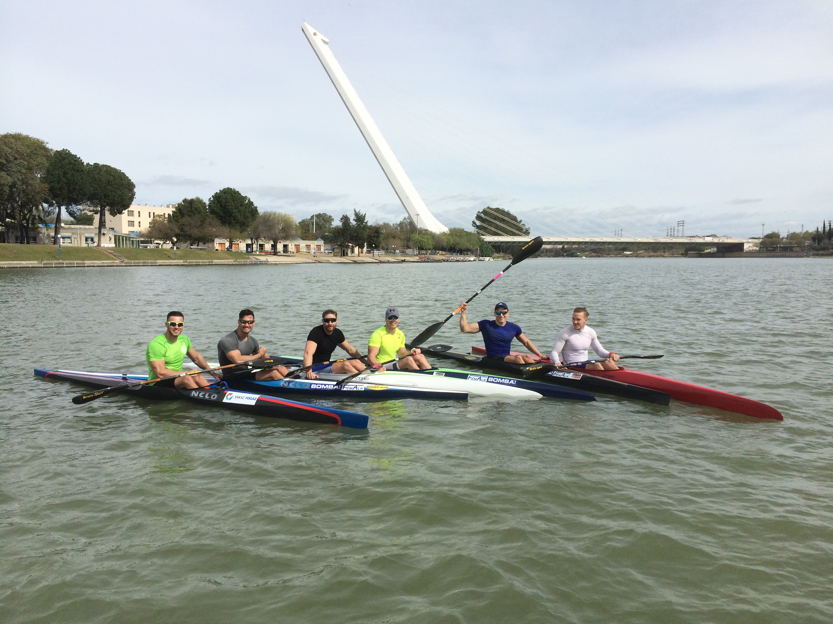

Támogatói ajánlat a 2025. évre

Tisztelt leendő Támogatóink!

Engedjék meg hogy a Angyalföldi Vízisport Egyesületet bemutassuk Önöknek!

Klubházunk a XIII. kerületben a Marina Part és a Prestige lakópark tőszomszédságában az Újpesti - öböl bejáratánál helyezkedik el.
Egyesületünk hagyományosan utánpótlás neveléssel foglalkozik, de az utóbbi évek világszínvonalú eredményei arra ösztönöztek minket, hogy megteremtsük kiöregedő ifjúsági versenyzőink tovább versenyeztetésének feltételeit, átvezetését a felnőtt korosztályba.

Folyamatosan több versenyzőt adunk a Felnőtt és U23-as válogatott kereteknek, de színvonalas utánpótlás nevelő munkánk bizonyítékaként kölyök, serdülő válogatottakat is menedzselünk, ezekben a korosztályokban is büszkélkedhetünk Országos bajnokokkal.

Versenyző csoportjaink menedzselése mellett szabadidős és oktatási programok működnek szakosztályunkban, ahol már a versenyzést befejezett sporttársaink mellett, a szabadidejüket sportosan eltölteni vágyó fiatalok, és idősebbek is igazi klub hangulatot találnak.

Egyesületünk rendelkezik az egyre népszerűbb sárkányhajózás kellékeivel, így céges vagy iskolai rendezvények lebonyolításával is foglakozunk klubházunkban, ahol az Öböl sport bisztró hátterével a catering is megoldott.

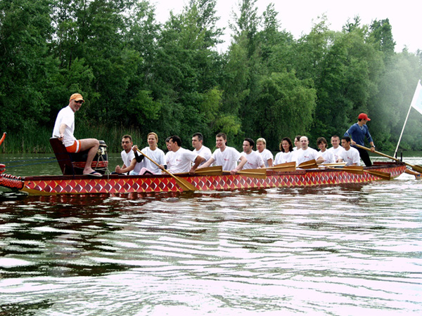

A sportág és a nevelés irányában elhivatott, és színvonalas szakmai munkánknak köszönhetően a hazai és a nemzetközi porondon egyaránt kimagasló eredményeket érünk el. 2005-től folyamatosan jelen vagyunk az ifjúsági világversenyeken, Olimpián, felnőtt és U23-as világ és Európa bajnokságokon, valamint a főiskolás világbajnokságokon egyaránt.

Élversenyzői csapatunk mellett két utánpótlás csoportot működtetünk, velük, és pártoló tagjainkkal együtt mintegy százötven tagunk használja Meder utcai vízi bázisunkat.

Kimagasló eredményeket elért, jelenlegi felnőtt versenyzőink:

- Apagyi Levente, Felnőtt válogatott, Világbajnoki bronzérmes, Európa bajnoki ötödik helyezett, világkupa győztes, Felnőtt magyar bajnok

Akikre büszkék vagyunk, mert egyesületünkben nevelkedtek, versenyeztek:

- Csizmadia Kolos, Felnőtt válogatott, Felnőtt VB csapattag, Európa bajnoki ezüstérmes, világkupa győztes, Felnőtt magyar bajnok
- Szalai Tamás, Felnőtt Európa bajnok, Európa Játékok aranyérmes
- Hufnágel Tibor, olimpiai hetedik helyezett, Ifi Világbajnoki ezüstérmes
- Ceiner Benjámin, olimpiai hetedik helyezett, maraton világbajnoki ötödik
- Csóka Gergő U23 Európa bajnoki bronzérmes
- Somorácz Tamás, olimpikon.
- Dudás Miklós, Olimpiai hatodik helyezett, Felnőtt világbajnok, világbajnoki bronzérmes, Európa játékok aranyérmes, Felnőtt Európa bajnoki ezüstérmes, ifi világbajnok
- Varga Márk, U23 Európa bajnoki ezüstérmes, ötszörös Magyar Bajnok

Reméljük az alább felsorolt támogatási lehetőségek között találnak olyat amivel Önök is hozzájárulnak Egyesületünk működéséhez, versenyzőink további felkészüléséhez és eredményes versenyzéséhez!

Az Angyalföldi Vízisport Egyesület támogatási ajánlata a 2025. évre:

- Névadó szponzor: 5.000.000 Ft+Áfa, vagy ennél magasabb összeg. A támogatási összeg fejében az Egyesület viseli a támogató, vagy terméke nevét. A támogató által átadott reklámtáblát kihelyezzük klubházunk frontján 3 m2 méretben. Megjelenítjük logóját versenyzőink és edzőink sportruházatán és versenyhajóinkon. Eredményhordozó versenyzőinkkel megjelenünk a támogató cég igényei szerinti rendezvényeken. Továbbá a támogató részére egy céges napon biztosítjuk a sárkányhajós, szabadidős szolgáltatásainkat.

- Kiemelt támogató: 500.000 és 5.000.000 Ft+Áfa közötti összeg. A támogatási összeg fejében a támogató reklámtábláját kihelyezzük klubházunk frontján 2 m2 méretben. Megjelenítjük logóját versenyzőink és edzőink sportruházatán és versenyhajóinkon. Eredményhordozó versenyzőinkkel megjelenünk a támogató cég igényei szerinti rendezvényeken. Továbbá a támogató részére egy céges napon biztosítjuk sárkányhajós, szabadidős szolgáltatásainkat.

- Támogató: 100.000 és 500.000 Ft+Áfa közötti összeg, vagy ennek megfelelő szolgáltatás. A támogatási összeg fejében a támogató reklámtábláját kihelyezzük klubházunk frontján, 1.5 m2 méretben. Megjelenítjük logóját versenyzőink és edzőink sportruházatán.

Természetesen támogatóinknak megjelenést biztosítunk az Egyesület honlapjának szponzorfalán, melyről a támogatók honlapjára lehet kattintani. Igény esetén élversenyzőink részt vesznek a támogatóink által szervezett sajtótájékoztatókon, rendezvényeken.

Egyesületünk szinten tartását sokszor a „lehetetlen határán” nagy nehézségek árán, de hatalmas elhivatottsággal működtetjük.

Ezért kérjük Önöket, lehetőségeikhez mérten segítsék munkánkat, támogassák Egyesületünk munkáját, legyenek az AVSE szponzorai!

Támogatásukat előre is köszönve, tisztelettel:

dr. Irmai István Pál Zoltán
elnök szakosztály igazgató, edző

TÁMOGATÓINK:

 Kiemelt Támogató

 Kiemelt Támogató

- THOR GYM ( támogató )
- POLAR ( támogató )

- JOHN REED ( támogató )
-
-

Ezt a részt leendő támogatóinknak tartjuk fenn!

